Actividad A3.3: Depurando código Java en Intellij IDEA

- Importa el Proyecto en IntelliJ IDEA:
- Descarga y abre el proyecto que contiene el código en IntelliJ IDEA. Para ello, haz un fork del repositorio de este link en tu equipo, luego clónalo y abre el proyecto en el IDE.
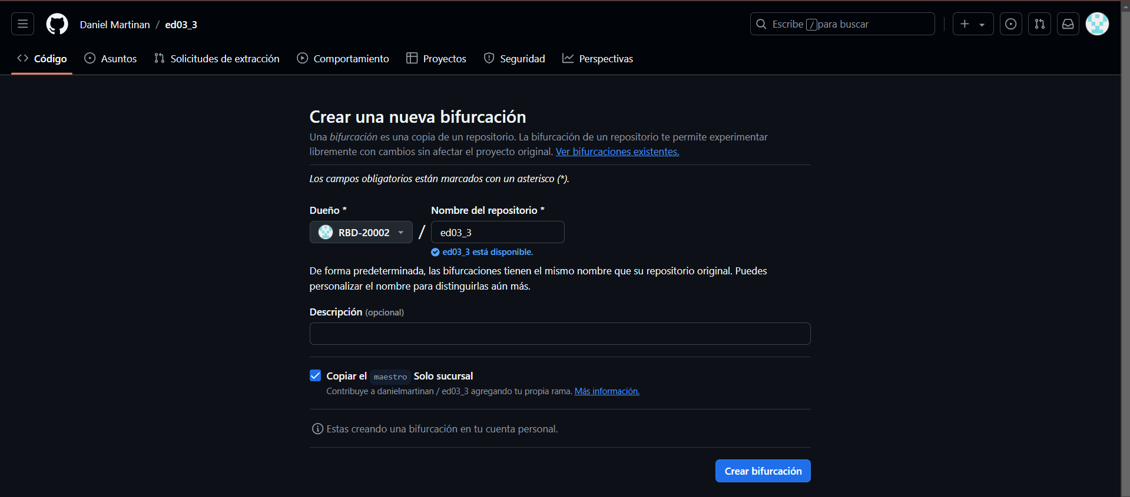
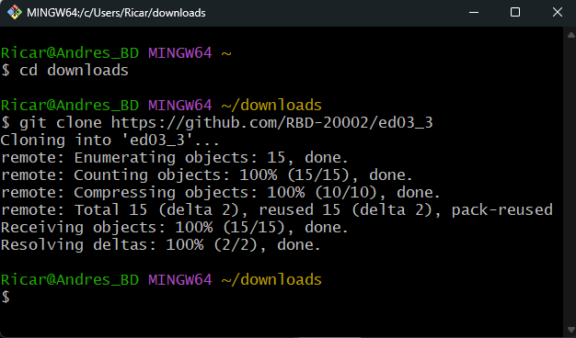
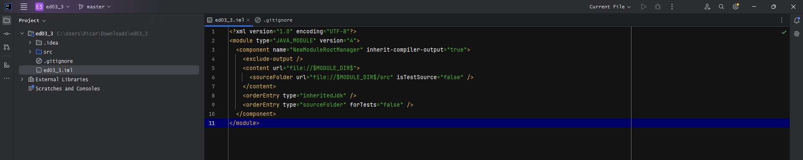
- Estudia el Código Inicial:
- Revisa los métodos en el proyecto para familiarizarte con su funcionamiento. A continuación, algunos de los métodos incluyen comentarios que indican su propósito.
“CODIGO PARA EL CALCULO DE COMPRA IMPLEMENTANDO EL DESCUENTO Y IVA DE UN ARTICULO”
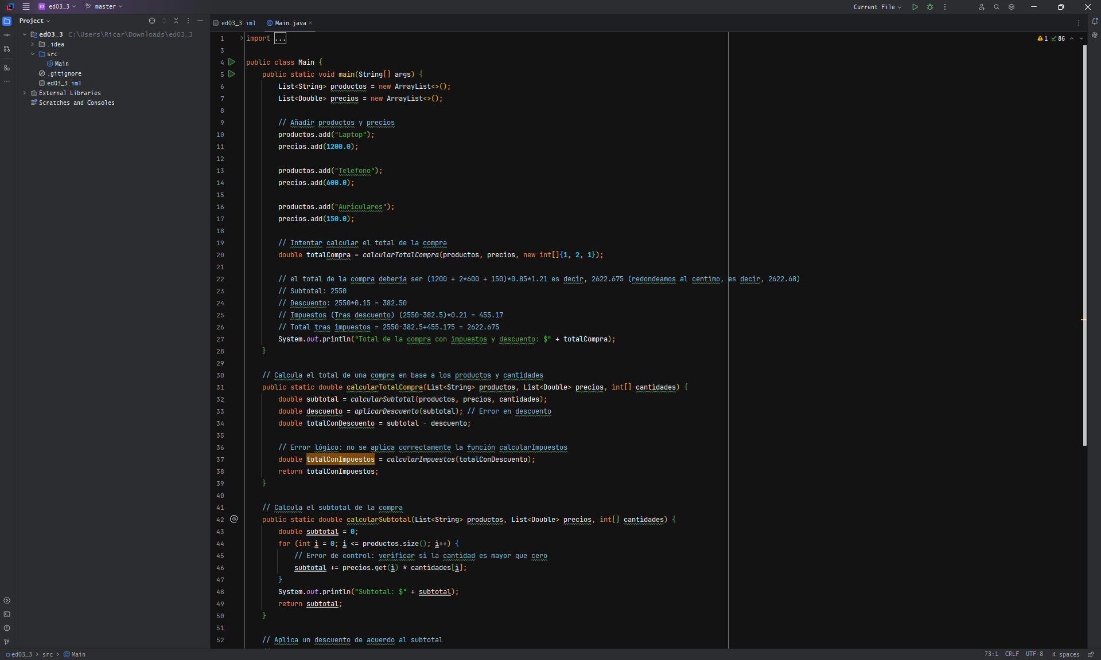
- Configura los Logs y Breakpoints:
- Añade breakpoints en métodos claves que gestionan, el carrito, los impuestos y los descuentos.
- Configura logs para registrar valores importantes, como el precio del carrito, el cálculo del impuesto asociado y el descuento aplicado.
“AGREGUE BREAKPOINTS EN MOMENTOS QUE YO CONSIDERE MAS REDUNDANTES COMO AGREGAR LOS PRODUCTOS AL CARRITO , CALCULO DE DESCUENTOS , IVA Y AL FINAL EL TOTAL DE LA COMPRA”
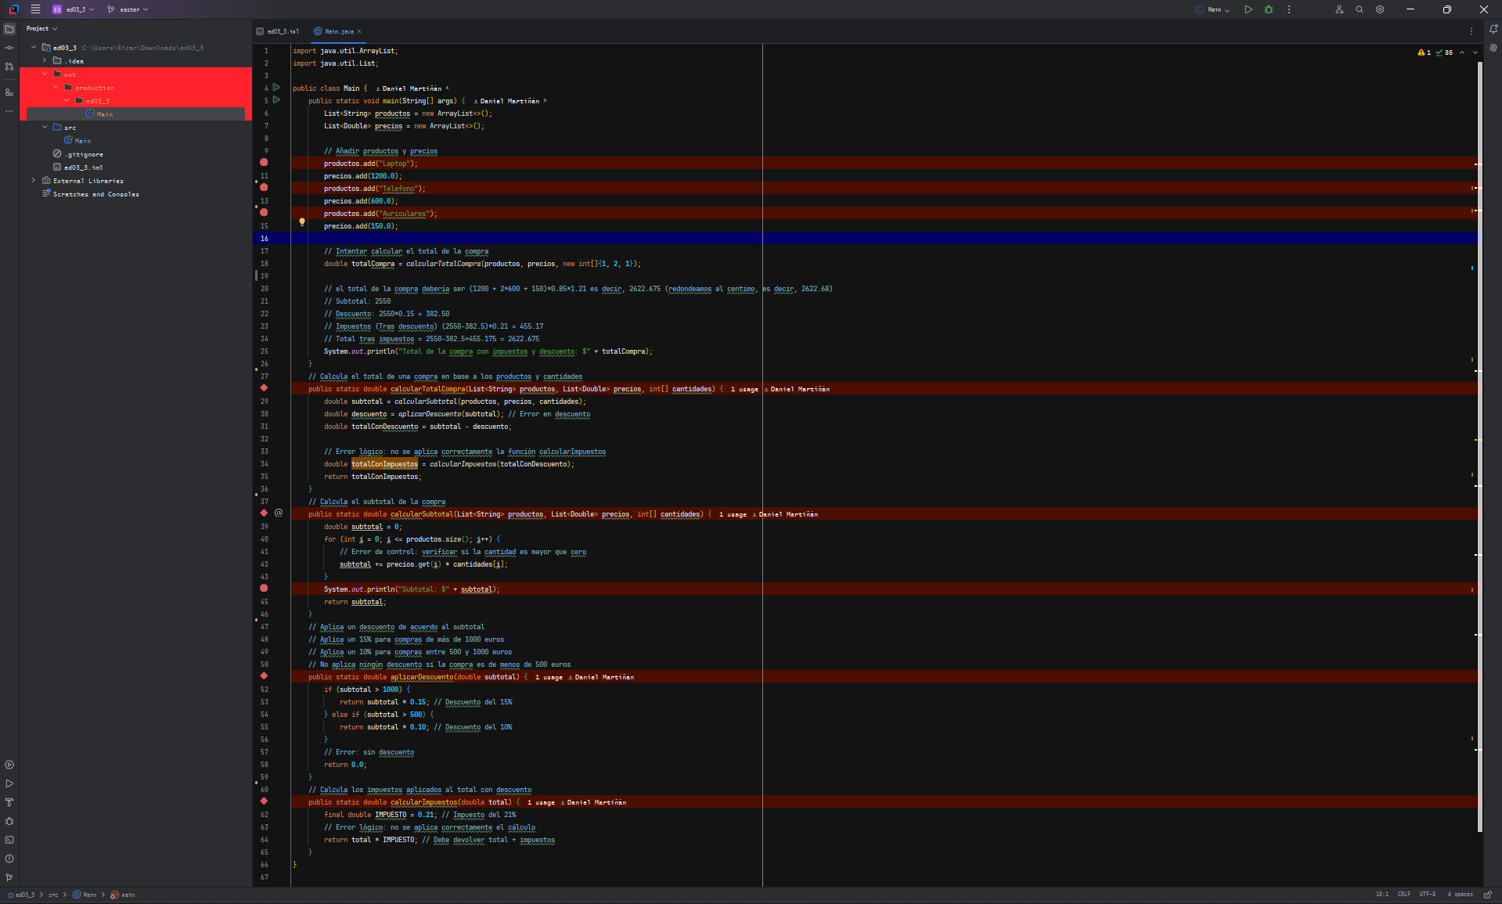
- Inicia la Depuración y Detecta los Errores:
- Usa el modo de depuración para observar los valores y flujos de ejecución. Corrige los errores conforme los encuentres.
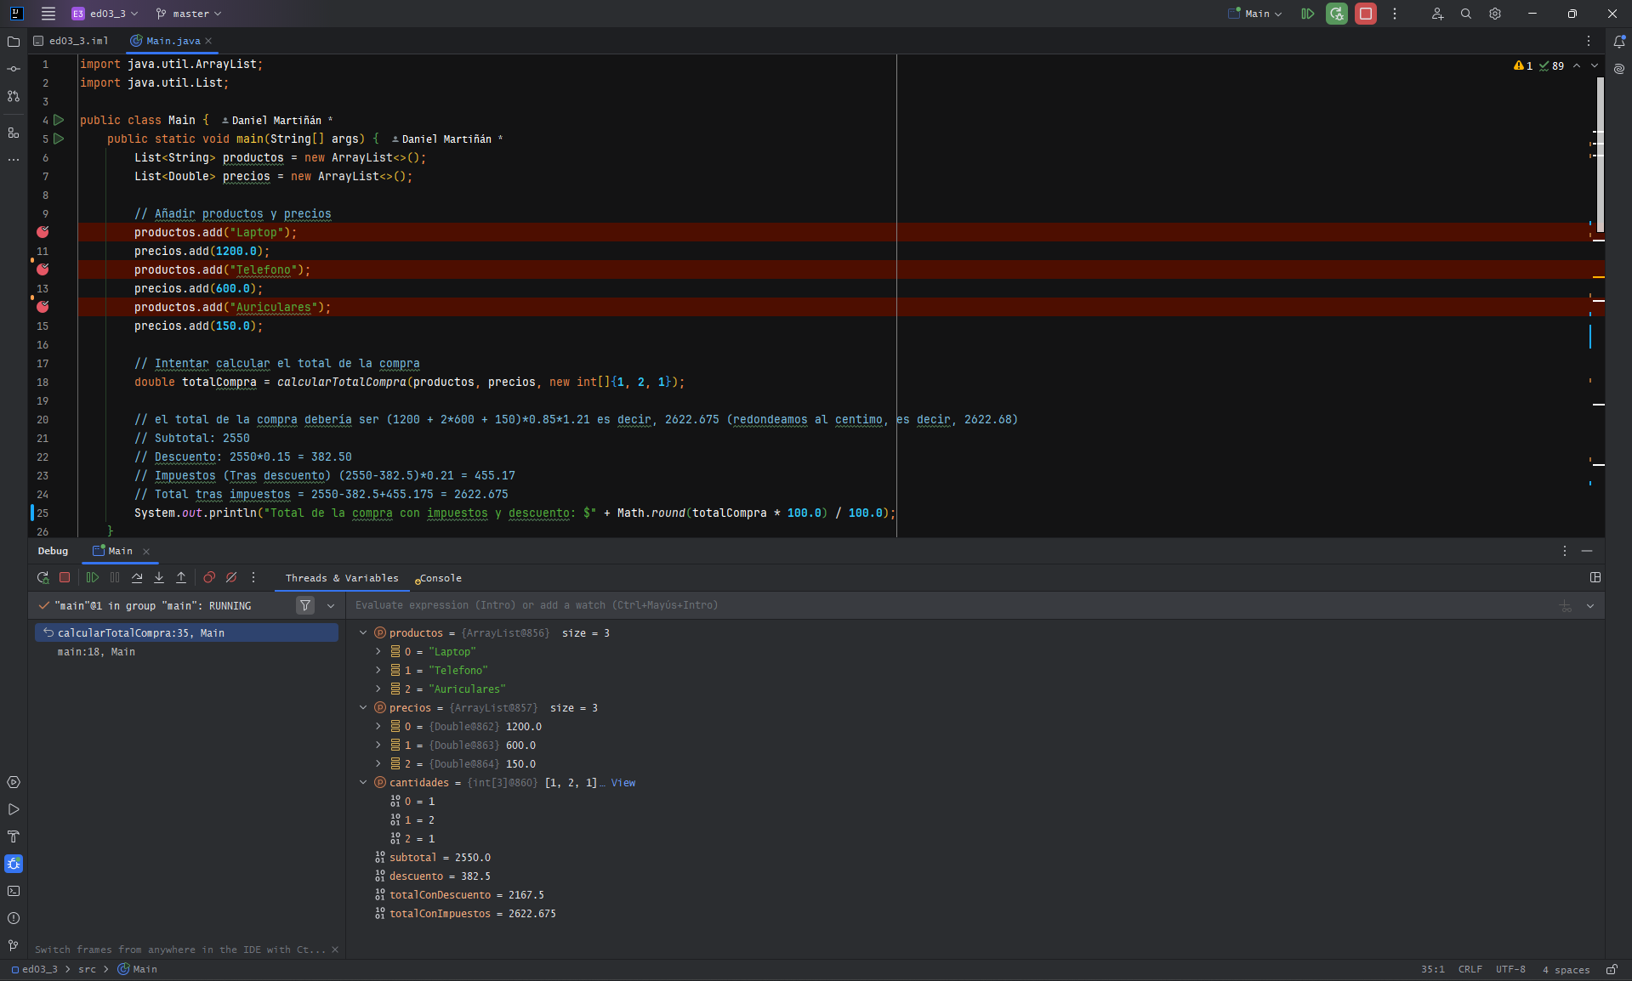
- Algunos errores requieren que detengas el programa en ciertos puntos para ver los valores en ese instante; otros, simplemente requieren logs para observar su comportamiento

- Investiga la posibilidad de guardar los mensajes de log en un archivo de texto de forma automática:
- Encontre que debia hacer 3 import para poder hacer los log en un archivo aparte y escribir en que puntos concretos de codigo se va hacer un guardado con la informacion al ejecutar la linea de codigo en concreto.
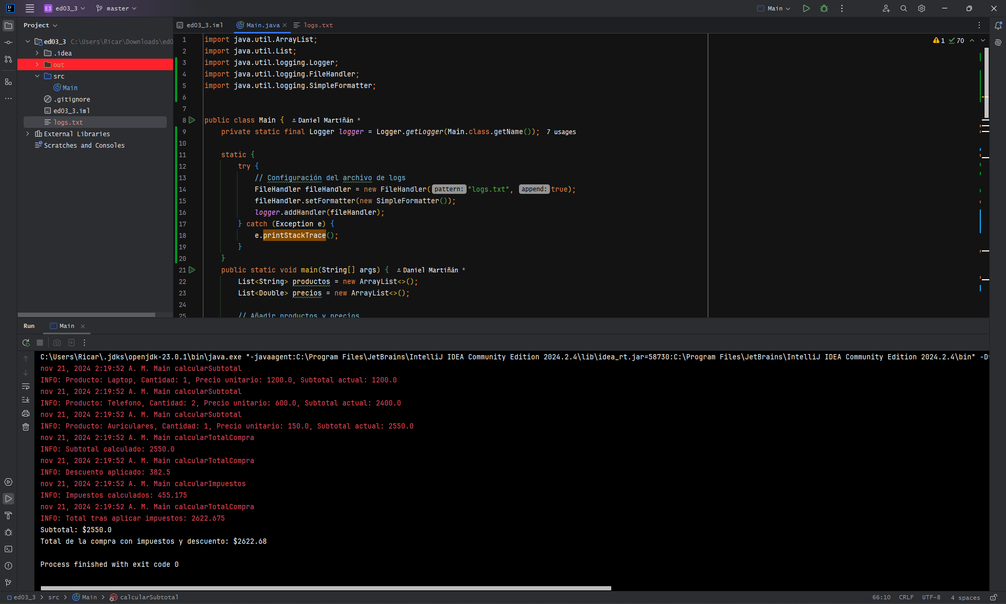
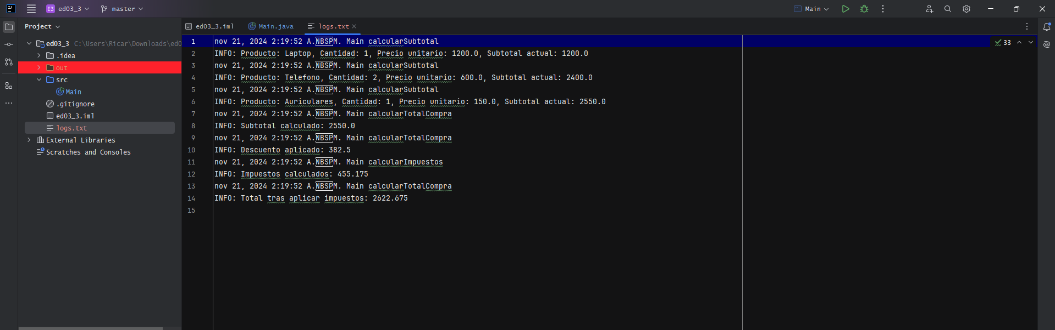
- Una vez realices todos los cambios, versiónalos en Git utilizando las facilidades del IDE:
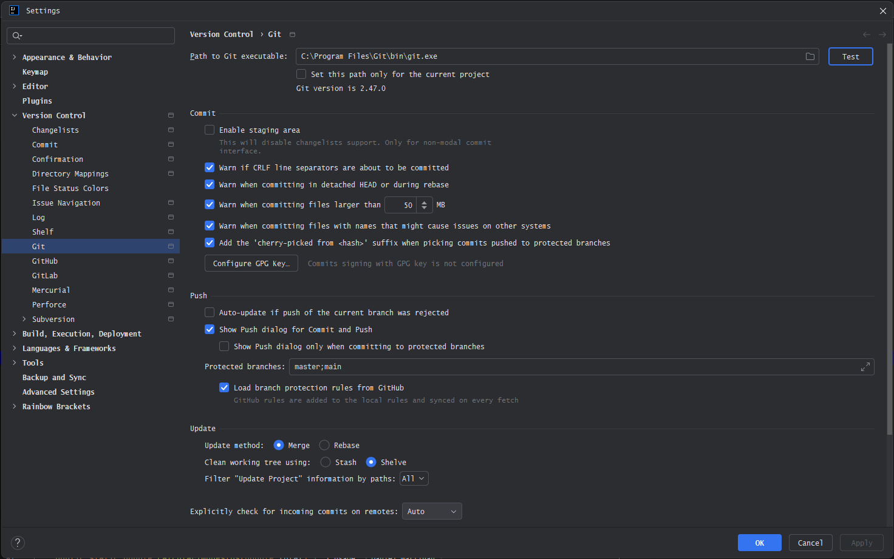
- Configura Git en IntelliJ IDEA:
- Realiza un commit:
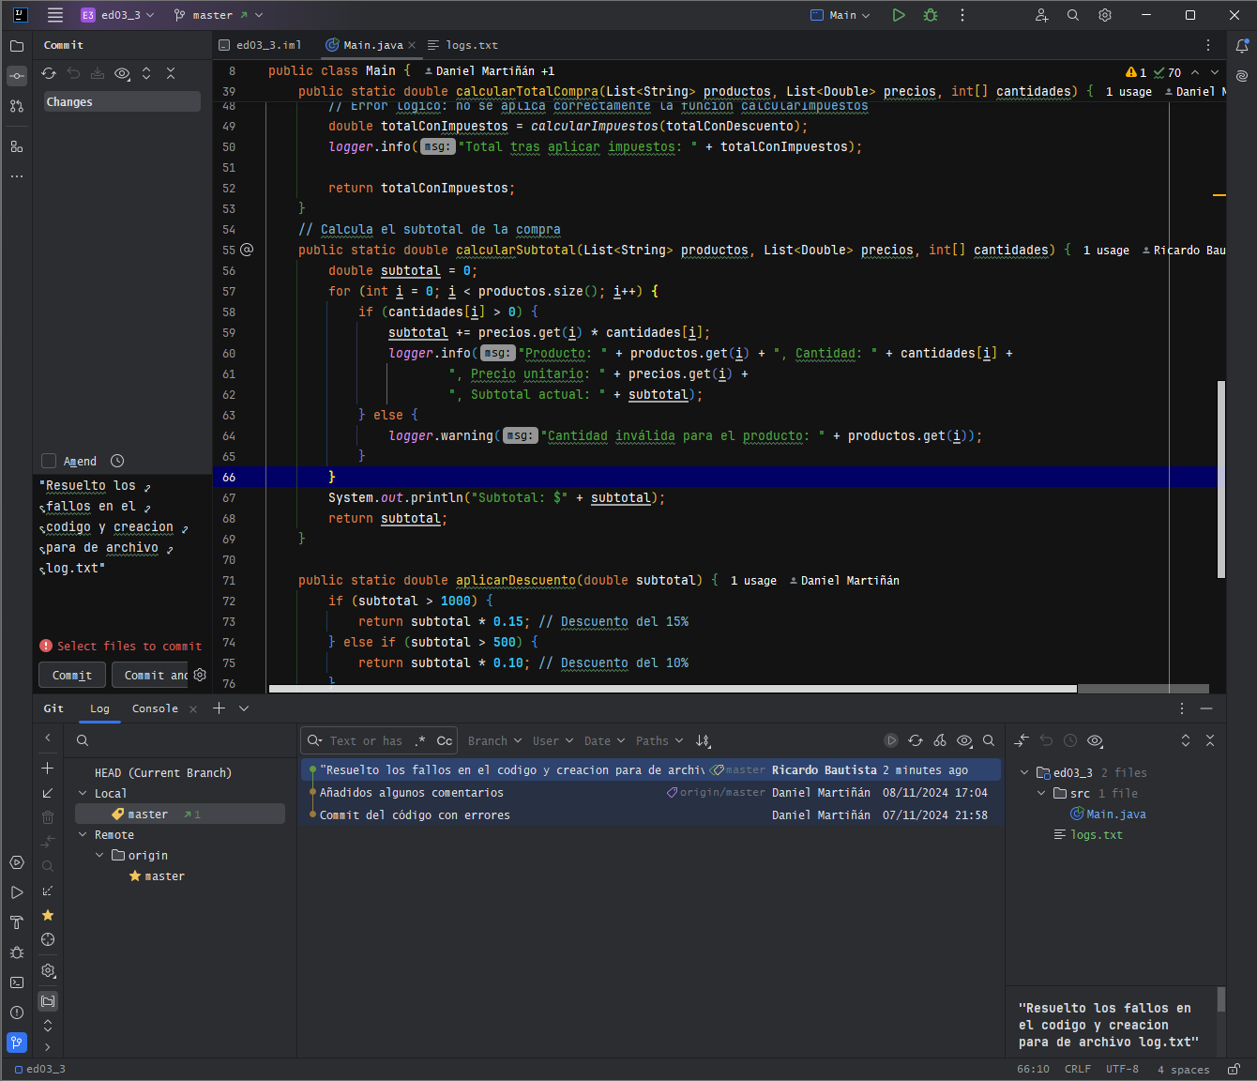
- Sube los cambios al repositorio remoto (Push): “TUVE QUE HACER 2 COMMITS PORQUE SE ME PASO UN ERROR EN EL CODIGO”
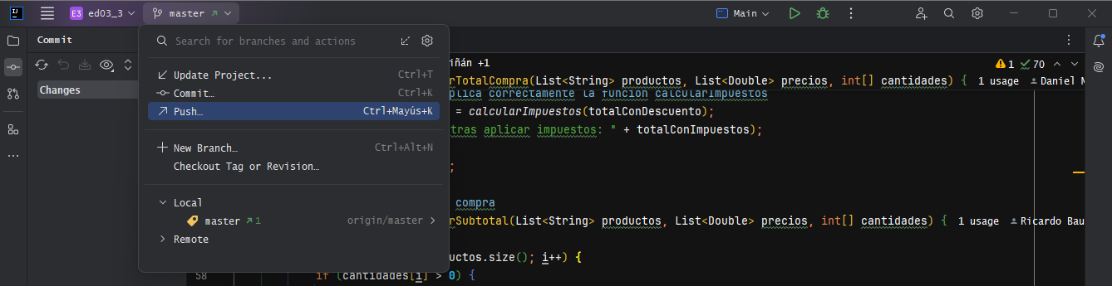
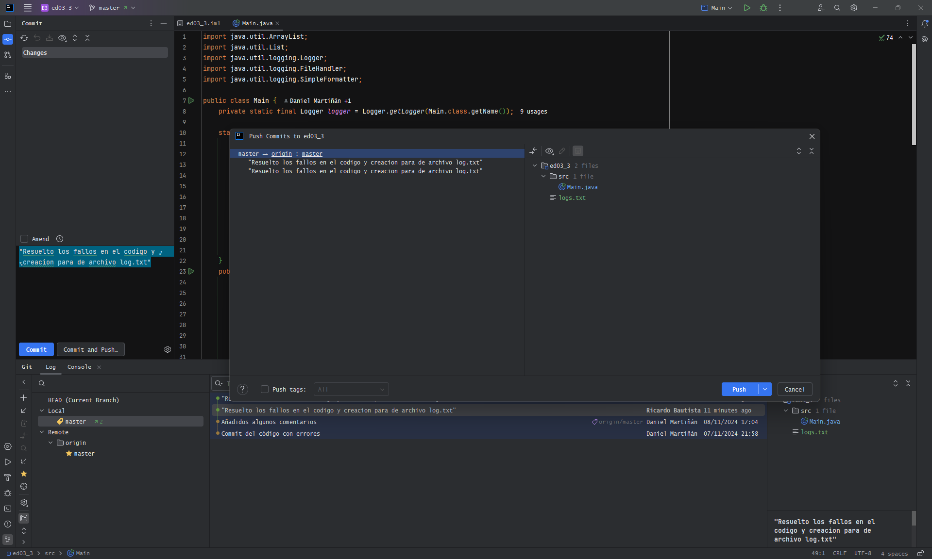
- Verifica los cambios en GitHub:
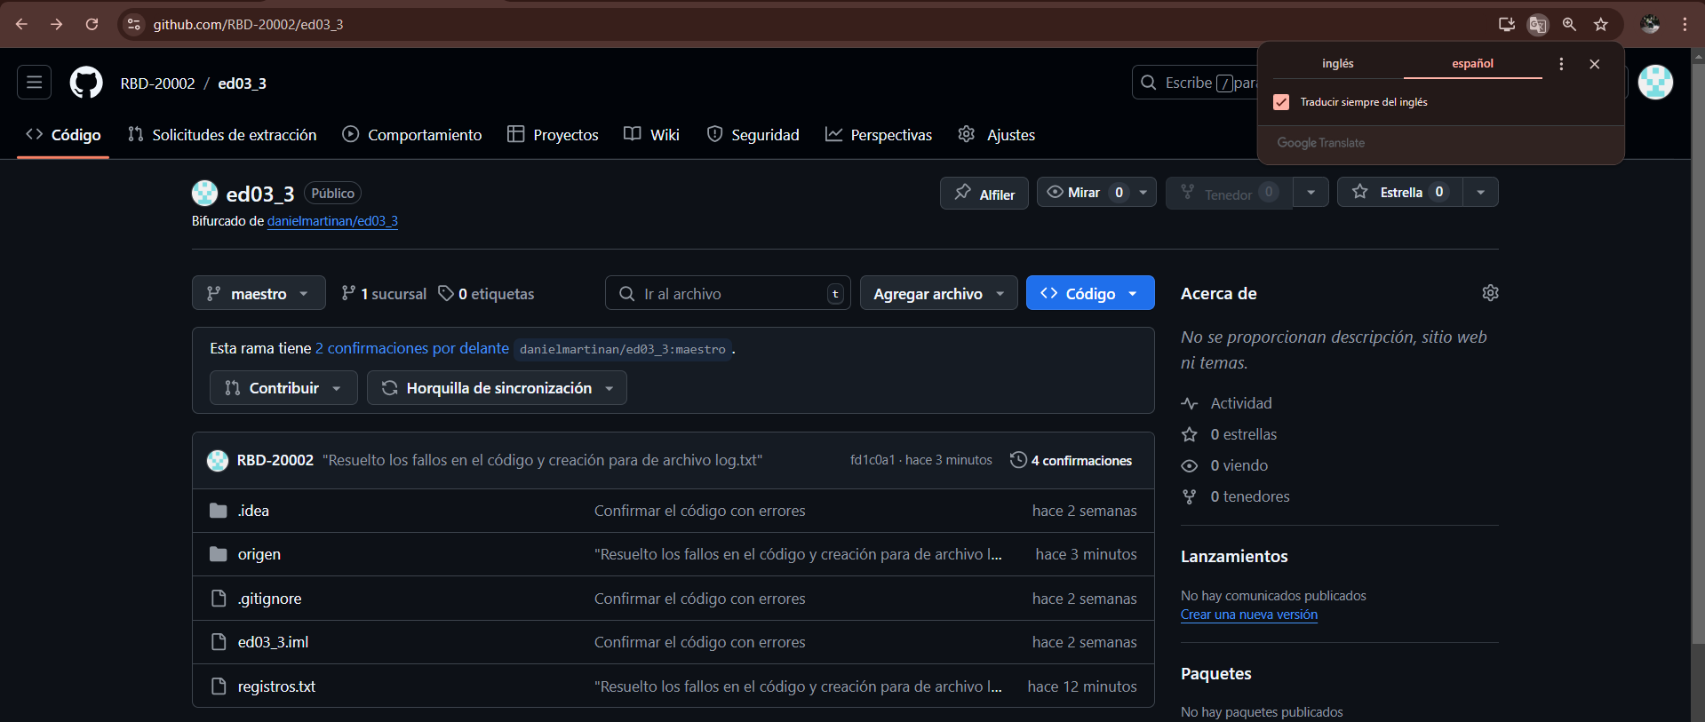
- Link de repositorio:
“https://github.com/RBD-20002/ed03_3.git”

